附件1
复检处理工作流程简图
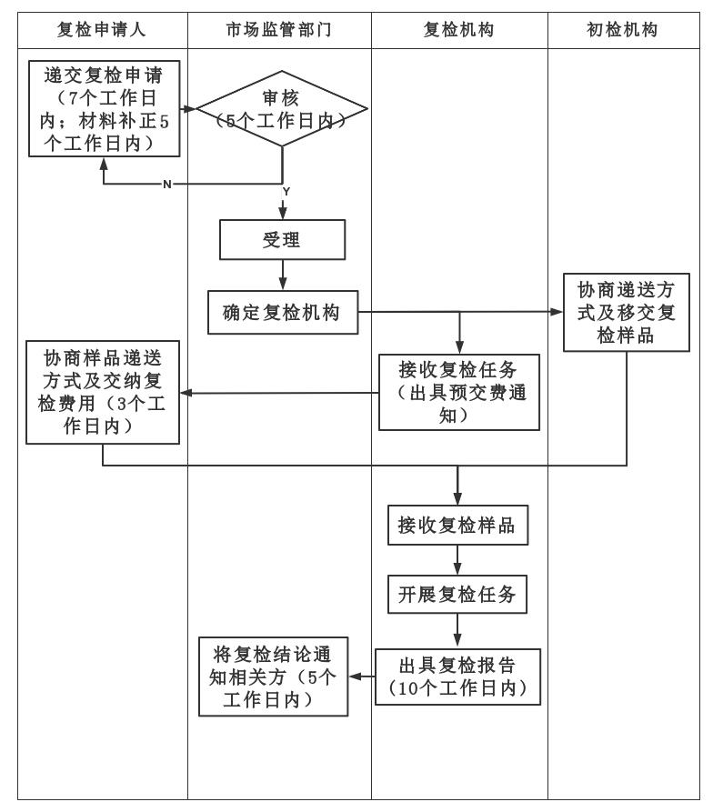

附件2
异议处理工作流程简图
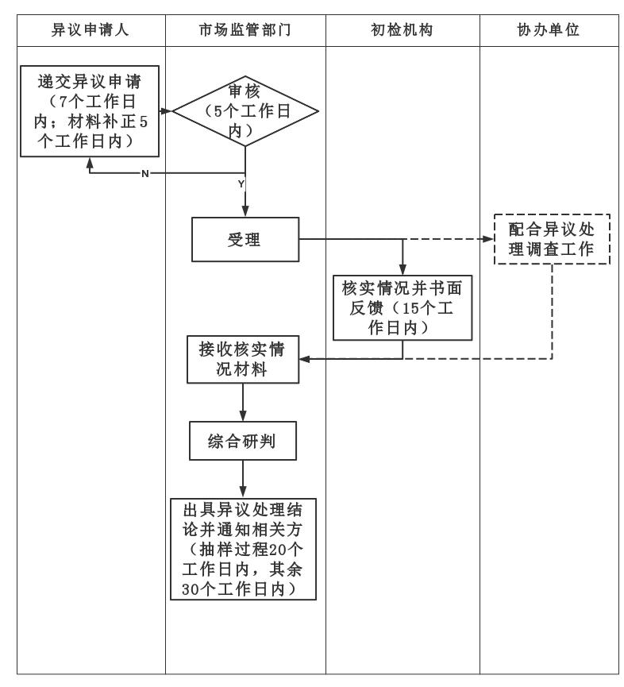
附件3
复检申请书

（相关市场监督管理部门）：
我单位于 年 月 日收到了抽样检验结果通知书和检验报告（检验报告编号 ），检验不合格项目为 。经协商一致，我单位对本次抽检结论存在异议，特申请复检。
相关材料如下：

□食品安全抽样检验结果通知书（或其他证明材料）
□申请人营业执照或其他资质证明文件（复印件加盖公章）
□有效的企业标准（如使用）
□申请人为非生产经营单位法定代表人或负责人本人的、委托他人代为办理申请的，还应当提供授权委托书、委托代理人身份证明及联系方式，委托书应当载明委托事项和权限
□其他与复检申请相关的证明材料

（复检申请单位盖章）
年 月 日

复检申请单位联系方式（必填）
联系人： 电话：
地址： 邮箱：
附件4

异议申请书
（相关市场监督管理部门）：
我单位于 年 月 日收到了□食品安全抽样检验抽验单（抽样单编号 ）□结果通知书和检验报告（检验报告编号 ），检验不合格项目为 。经协商一致，我单位对（□现场抽样过程 □样品真实性 □检验方法 □标准适用 □网络抽样过程 □其他）存在异议，特提出异议申请。
情况说明如下：
（可附页）
相关材料如下：
□食品安全抽样检验结果通知书（对现场抽样过程有异议无需提交）
□申请人营业执照或其他资质证明文件（复印件加盖公章）
□有效的企业标准（如使用）
□其他与异议申请相关的证明材料（情况说明及相关证明材料，如：工艺配方、生产记录等）

提出样品真实性异议申请时，需要提供的材料（□企业生产和销售记录、□实物鉴别意见、□其他证明材料）

（异议申请单位盖章）
年 月 日

异议申请单位联系方式（必填）
联系人： 电话：
地址： 邮箱：

附件5

复检与异议授权委托书
市场监督管理局：
兹指定（委托） （被委托人姓名）代表为单位 （复检申请单位名称）向贵局办理食品安全监督抽检复检/异议申请相关手续。
委托事项及权限：
□ 核对申请材料中的复印件并签署核对意见；
□ 修改自备材料中的填写错误；
□ 修改有关表格的填写错误；
□ 负责提供与签署确认复检/异议申请流程涉及的相关资料文件；
□ 办理复检相关费用支付；
其他委托事项及权限（请详细注明）：
指定（委托）期限：自 年 月 日至 年 月 日
被指定（委托）人签字及联系方式：

法定代表人身份证复印件粘贴处 | 被指定（委托）人身份证复印件粘贴处
法定代表人签字：（公章）
年 月 日
附件6

复检（异议）申请受理通知书
№.
（复检/异议申请人）：
你单位的□复检□异议申请书（样品名称 ，检验报告编号 ）及相关资料已收悉，根据《中华人民共和国食品安全法》《中华人民共和国食品安全法实施条例》《食品安全抽样检验管理办法》等相关法律法规及规章规定，同意受理你单位的申请。
特此函告。

（受理部门盖章）
年 月 日

（联系人：×××，联系电话：×××，地址：×××，电子邮箱：×××）

抄送：□申请人住所地监管部门 □初检机构 □复检机构

附件7

复检（异议）申请不予受理通知书
№.
（复检/异议申请人）：
你单位的□复检□异议申请书（样品名称 ，检验报告编号 ）及相关资料已收悉，根据《中华人民共和国食品安全法》《中华人民共和国食品安全法实施条例》《食品安全抽样检验管理办法》等相关法律法规及规章规定，不予受理你单位的申请，不予受理的原因如下：
□申请提出的时间已逾期
□申请复检的情形属于《食品安全抽样检验管理办法》规定中不予复检的情形
□提供的材料不真实
□提供的材料不完整且未能补全
□其他

特此函告。

（受理部门盖章）
年 月 日

注：一式两联，第一联交复检/异议申请单位，第二联受理部门留存。
抄送：□申请人住所地监管部门
附件8

复检机构确定通知书

（复检申请人）：
你单位的复检申请书（样品名称 ，检验报告编号 ）已受理。根据《中华人民共和国食品安全发》《中华人民共和国食品安全发实施条例》《食品安全抽样检验管理办法》等相关法律法规及规章规定，现确定复检机构为 。
请你单位自接到复检机构交费通知之日起，三个工作日内先行向复检机构支付复检费用。复检结论表明食品不合格的，复检费用由你单位承担；复检结论表明食品合格的，复检费用由组织实施抽样检验工作的市场监管部门承担。逾期不先行支付复检费用，视为放弃复检权利。
复检申请人： 联系电话：
初检机构联系人： 联系电话：
复检机构联系人： 联系电话：

（受理部门盖章）
年 月 日
抄送：初检机构、复检机构

附件9

复检备份样品确认单
我单位（复检机构）于 年 月 日收到复检备份样品。
经检查和确认，
封 条：□完好 □有破损
样品包装：□完好 □有破损
其他需要说明的情况：备份样品对应抽样单编号：×××，初检报告书编号：×××，样品名称：×××，样品数量：××× ；复检项目：××× 。

初检机构签字：  联系电话：  （初检机构盖章）  年 月 日 | 复检机构签字：  联系电话：  （复检机构盖章）  年 月 日

注：本单据一式两份，由初检机构和复检机构填写。复检机构接到备份样品后，应当通过拍照或者录像等方式对备份样品外包装、封条等完整性进行确认，并做好样品接收记录。复检备份样品封条、包装破坏，或者出现其他对结果判定产生影响的情况，复检机构应当及时书面报告受理复检的市场监督管理部门。

附件10

复检结果通知书

（被抽样单位、标称食品生产者名称、网络交易平台经营者）：
你单位于 年 月 日申请了对（产品名称、商标、规格型号、生产日期或购进日期、质量等级）食品的食品安全（□监督抽检、□评价性抽检）复检，复检检验结论为（□合格、□不合格），检验报告附后，检验报告编号为 。
特此函告。

（受理复检的市场监管部门盖章）
年 月 日

附件11

异议处理结果通知书

（异议申请人）:
你单位对（样品名称 ，□抽样单编号
□检验报告编号 ）提出了异议申请，经核查，我局□认可□不认可你单位提出的□现场抽样过程 □样品真实性 □检验方法 □标准适用 □网络抽样过程 □其他异议。

（认可异议申请不填写以下内容）
不认可原因如下： （可另附）

特此函告。

（受理部门盖章）
年 月 日

